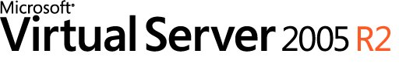

Microsoft® Virtual Server 2005 R2
Guida alla valutazione

Microsoft Corporation
Data di pubblicazione: dicembre 2005

Abstract
Microsoft® Virtual Server 2005 R2 è una tecnologia di virtualizzazione server conveniente e ampiamente supportata per la piattaforma Windows Server System™. Come componente chiave per qualsiasi strategia di consolidamento dei server, Virtual Server migliora l'utilizzo dell'hardware e consente alle organizzazioni di configurare e distribuire rapidamente nuovi server. In combinazione con Windows Server™ 2003, offre una piattaforma di virtualizzazione che consente di eseguire la maggior parte dei sistemi operativi x86 nell'ambiente guest, oltre a supportare l'esecuzione dei sistemi operativi Microsoft Windows Server e delle applicazioni Windows Server System. La completa API COM di Virtual Server 2005 R2, unita al formato VHD (Virtual Hard Disk) e al supporto per le reti virtuali, consente agli amministratori di creare macchine virtuali portabili, connesse e completamente controllabili tramite script, oltre che di automatizzare il deployment e la modifica delle configurazioni. Grazie all'integrazione con un'ampia gamma di strumenti di gestione sviluppati da Microsoft e da terze parti, inoltre, gli amministratori possono gestire in modo trasparente l'ambiente Virtual Server 2005 R2 utilizzando i consueti strumenti per la gestione dei server fisici. Microsoft e numerosi partner offrono una vasta scelta di prodotti e servizi che semplificano la pianificazione, il deployment e la gestione di Virtual Server 2005 R2 negli ambienti aziendali. Grazie alle funzionalità in grado di ottimizzare l'utilizzo dell'hardware lato server e di migliorare la produttività degli amministratori, Virtual Server 2005 R2 svolge un ruolo fondamentale nell'ambito dell'iniziativa DSI (Dynamic Systems Initiative), la strategia Microsoft a livello di settore finalizzata a semplificare e automatizzare le attività di progettazione, deployment e utilizzo dei sistemi IT.
Le informazioni contenute in questo documento rappresentano l'attuale posizione di Microsoft Corporation nei confronti dei problemi discussi al momento della pubblicazione. Per la necessità da parte di Microsoft di rispondere alle mutevoli condizioni del mercato, le informazioni fornite non impegnano
in alcun modo Microsoft, che non garantisce l'accuratezza delle informazioni presentate dopo la data di pubblicazione.
Questo documento è esclusivamente per scopi informativi. MICROSOFT ESCLUDE OGNI GARANZIA ESPRESSA O IMPLICITA PER LE INFORMAZIONI FORNITE IN QUESTO DOCUMENTO.
Il rispetto di tutte le applicabili leggi in materia di copyright è esclusivamente a carico dell'utente. Fermi restando tutti i diritti coperti da copyright, nessuna parte di questo documento potrà comunque essere riprodotta o inserita in un sistema di riproduzione o trasmessa in qualsiasi forma e con qualsiasi mezzo (in formato elettronico, meccanico, su fotocopia, come registrazione o altro) per qualsiasi scopo, senza il permesso scritto di Microsoft Corporation.
Microsoft può essere titolare di brevetti, domande di brevetto, marchi, copyright o altri diritti di proprietà intellettuale relativi all'oggetto del presente documento. Salvo quanto espressamente previsto in un contratto scritto di licenza Microsoft, la consegna del presente documento non implica la concessione di alcuna licenza su tali brevetti, marchi, copyright o altra proprietà intellettuale.
© 2005 Microsoft Corporation. Tutti i diritti riservati.
Microsoft, Active Directory, ActiveX, BackOffice, il logo BackOffice, il logo Microsoft Internet Explorer, MSDN Visual Basic, Windows, Yil logo Windows, Windows NT, Windows Server e Windows Server System sono marchi o marchi registrati di Microsoft Corporation negli Stati Uniti e/o negli altri paesi.
Altri nomi di prodotti e società citati nel presente documento possono essere marchi dei rispettivi proprietari.

Sommario
Indice delle figure iv
Panoramica del prodotto 1
Virtual Server 2005 R2 per il massimo valore di business 1
Consolidamento dei carichi di lavoro dei server a livello di infrastruttura,
applicazioni e filiali 2
Consolidamento e re-hosting di applicazioni legacy 2
Consolidamento e automazione degli ambienti per il testing e lo sviluppo del software 3
Ripristino di emergenza 3
Vantaggi di Virtual Server 2005 R2 4
Tecnologia delle macchine virtuali 5
Architettura di Microsoft Virtual Server 2005 R2 6
Architettura della tecnologia Microsoft per le macchine virtuali 7
Architettura delle reti virtuali 8
Caratteristiche distintive di Virtual Server 2005 R2 9
Utilizzo efficiente delle risorse hardware 9
Ottimizzazione della produttività e dei tempi di risposta delle attività amministrative 9
La soluzione di virtualizzazione server più supportata 9
Requisiti di sistema 10
Introduzione a Virtual Server 2005 R2 11
Attività preliminari all'installazione 11
Installazione 12
Completamento dell'installazione 16
Gestione e utilizzo di Microsoft Virtual Server 2005 R2 17
Semplicità di utilizzo 17
Gestione di Virtual Server 2005 R2 18
Gestione delle macchine virtuali 19
Gestione delle connessioni di rete virtuali. 22
Utilizzo delle macchine virtuali in Virtual Server 2005 R2 23
Panoramica tecnica 25
Utilizzo efficiente delle risorse hardware 25
Ottimizzazione della produttività e dei tempi di risposta delle attività amministrative 28
La soluzione di virtualizzazione server più supportata 32
Riepilogo delle caratteristiche 33
Ulteriori informazioni 33
Riepilogo 34
Collegamenti 35

Indice delle figure
Figura 1. Architettura di Virtual Server 2005 R2. 6
Figura 2. Architettura delle macchine virtuali di Virtual Server 2005 R2. 7
Figura 3. Architettura delle reti virtuali di Virtual Server 2005 R2. 8
Figura 4. Installazione di IIS precedente all'installazione di Virtual Server 2005 R2. 11
Figura 5. Schermata iniziale dell'installazione di Virtual Server 2005 R2. 12
Figura 6. Installazione di Virtual Server 2005 R2. Contratto di licenza. 13
Figura 7. Installazione di Virtual Server 2005 R2. Tipo di installazione. 13
Figura 8. Installazione di Virtual Server 2005 R2. Configurazione dei componenti. 14
Figura 9. Installazione di Virtual Server 2005 R2. Configurazione delle eccezioni per Windows Firewall. 15
Figura 10. Riepilogo dell'installazione. 16
Figura 11. Interfaccia utente del sito Web per l'amministrazione di Virtual Server: pagina Master Status. 17
Figura 12. Interfaccia utente del sito Web per l'amministrazione di Virtual Server: pagina Administration Website Properties. 18
Figura 13. Interfaccia utente del sito Web per l'amministrazione di Virtual Server: pagina Create Virtual Machine. 19
Figura 14. Interfaccia utente del sito Web per l'amministrazione di Virtual Server: pagina di configurazione di una macchina virtuale. 20
Figura 15. Interfaccia utente del sito Web per l'amministrazione di Virtual Server: pagina di configurazione Differencing Virtual Hard Disk. 21
Figura 16. Interfaccia utente del sito Web per l'amministrazione di Virtual Server: pagina di configurazione di una rete virtuale. 22
Figura 17. Client VMRC autonomo. 23
Figura 18. VMRC basato su browser. 24

Panoramica del prodotto
In tutti i settori e i segmenti di mercato, i clienti sono alla ricerca di tecnologie che consentano
di ridurre costi e rischi, migliorando al tempo stesso la qualità e l'agilità dell'infrastruttura IT. Spesso è possibile ottenere questi vantaggi grazie al consolidamento dei carichi di lavoro
dei server a livello di infrastruttura, applicazioni e filiali, in modo da eseguire il re-hosting di applicazioni legacy, favorire l'implementazione di piani di ripristino di emergenza e semplificare
il provisioning degli ambienti di testing e di sviluppo del software. La virtualizzazione rappresenta una tecnologia chiave per sfruttare questi approcci per il conseguimento di vantaggi di business.
I miglioramenti a livello di tecnologie software, architetture hardware e I/O oggi permettono di utilizzare in modo efficace la tecnologia delle macchine virtuali anche su sistemi server a basso costo.
L'utilizzo di Microsoft® Virtual Server 2005 R2 in Microsoft Windows Server™ 2003 assicura i livelli
di prestazioni necessari per svolgere qualsiasi attività di consolidamento, migrazione e isolamento grazie alla virtualizzazione, in un ambiente di elaborazione altamente scalabile, gestibile e affidabile.
Microsoft Virtual Server 2005 R2 è una conveniente soluzione per la creazione di macchine virtuali per Windows Server 2003, espressamente progettata per aumentare l'efficienza operativa negli scenari di sviluppo e testing del software, migrazione di applicazioni line-of-business legacy e consolidamento dei server.

Virtual Server 2005 R2 per il massimo valore di business
Microsoft Virtual Server 2005 R2 è una tecnologia di virtualizzazione server conveniente
e ampiamente supportata per la piattaforma Windows Server System. Come componente chiave per qualsiasi strategia di consolidamento dei server, Virtual Server migliora l'utilizzo dell'hardware e consente alle organizzazioni di configurare e distribuire rapidamente nuovi server, offrendo
i seguenti vantaggi:
- Utilizzo efficiente delle risorse hardware: Virtual Server 2005 R2 è una soluzione per la creazione di macchine virtuali ad elevata disponibilità che può essere utilizzata direttamente in ambiente di produzione. Grazie all'isolamento delle macchine virtuali e alle funzionalità per la gestione delle risorse, è possibile concentrare i carichi di lavoro su un minor numero di server, per assicurare alle organizzazioni un utilizzo più efficiente delle risorse hardware. La completa integrazione di Virtual Server 2005 con Windows Server 2003 garantisce la più ampia interoperabilità con le infrastrutture di archiviazione, di rete e di protezione già presenti nell'ambiente. In combinazione con Windows Server 2003 Enterprise Edition e Datacenter Edition, Virtual Server offre inoltre una soluzione per la creazione di macchine virtuali organizzate in cluster ad elevata disponibilità.
- Ottimizzazione della produttività e dei tempi di risposta delle attività amministrative: Virtual Server 2005 R2 permette alle organizzazioni IT di migliorare la produttività delle proprie attività amministrative e di eseguire rapidamente il deployment di nuovi server in base alle esigenze
di business. Funzionalità come l'API COM e l'avvio di rete, o avvio PXE, permettono di automatizzare il deployment e la configurazione delle macchine virtuali, che possono essere facilmente amministrate con i consueti strumenti per la gestione dei server.
- La soluzione di virtualizzazione server più supportata: Virtual Server 2005 R2 è ampiamente testato e supportato da tutti i sistemi operativi e le applicazioni server Microsoft e rappresenta pertanto una soluzione di virtualizzazione completamente supportata sia nell'ambito dei prodotti Microsoft che in quello più ampio della comunità degli ISV.
Di seguito sono descritti quattro scenari chiave per le organizzazioni e gli amministratori di sistemi
che illustrano come Microsoft Virtual Server 2005 R2 permetta di migliorare in modo decisivo sia l'efficienza dell'hardware che la produttività degli amministratori.

Consolidamento dei carichi di lavoro dei server a livello di infrastruttura, applicazioni e filiali
Virtual Server 2005 R2 è la soluzione ideale per il consolidamento dei server dei datacenter
e delle filiali, poiché consente alle organizzazioni di utilizzare in modo più efficiente le proprie risorse hardware.
Inoltre, permette alle organizzazioni IT di migliorare la produttività delle proprie attività amministrative e di eseguire rapidamente il deployment di nuovi server in base alle esigenze di business.
Consolidando i server è possibile ridurre i componenti hardware server da gestire, ottimizzando l'infrastruttura IT. È consigliabile effettuare il consolidamento in base ai carichi di lavoro (per ulteriori informazioni, consultare l'appendice al termine del documento).
Virtual Server 2005 R2 è la soluzione ideale per il consolidamento dei server che offrono servizi
di infrastruttura e servizi per le filiali, soprattutto per le applicazioni basate su server eseguite
in configurazioni hardware standard. Virtual Server 2005 R2 consente di utilizzare in un unico sistema hardware più sistemi operativi con applicazioni e servizi diversi, migliorando la gestibilità
e l'utilizzo dell'hardware e, al tempo stesso, riducendo i costi di capitale e ricorrenti legati ad hardware e hosting.
In breve, grazie all'utilizzo di un minor numero di sistemi fisici è possibile ridurre l'impatto dei costi hardware per le organizzazioni. Microsoft Virtual Server 2005 R2 rappresenta una soluzione per la creazione di macchine virtuali con un eccezionale rapporto prezzo/prestazioni, in grado di migliorare la compatibilità delle applicazioni, la gestibilità, la disponibilità e l'utilizzo delle risorse sulla piattaforma Windows Server 2003.

Consolidamento e re-hosting di applicazioni legacy
Virtual Server 2005 R2 permette di eseguire il re-hosting di sistemi operativi legacy e delle applicazioni personalizzate associate dai sistemi hardware meno recenti ai nuovi sistemi basati
su Windows Server 2003.
Benché le attuali infrastrutture IT consentano di implementare soluzioni sempre più potenti e affidabili, la gestione e la manutenzione delle applicazioni server legacy costituisce un problema per molte aziende. Il ciclo di vita delle applicazioni aziendali è spesso molto più lungo di quello delle piattaforme hardware per cui erano state progettate originariamente e, man mano che diminuisce la possibilità
di ottenere supporto per questi elementi di base dell'infrastruttura, i costi di gestione aumentano considerevolmente. Anche se idealmente sarebbe preferibile continuare a utilizzare le applicazioni aziendali senza introdurre modifiche, tre fattori impongono la migrazione delle applicazioni legacy:
- Necessità di risorse in grado di amministrare e gestire l'hardware server per le applicazioni legacy.
- Costi e rischi elevati per l'aggiornamento o la riscrittura delle applicazioni legacy al fine di migliorarne qualità e agilità.
- Riduzione del supporto hardware per i sistemi operativi legacy.
Le organizzazioni hanno l'esigenza di soluzioni per migrare a nuove piattaforme hardware
e software le applicazioni legacy o progettate per sistemi operativi ormai fuori produzione, come Windows NT® Server 4.0 o Windows® 2000 Server. Alcune aziende potrebbero perfino scoprire che l'ISV che aveva installato le applicazioni anni prima non è più sul mercato. I clienti hanno quindi espresso l'esigenza di una soluzione in grado di assicurare la migrazione senza problemi delle applicazioni, garantendo al tempo stesso i massimi livelli di compatibilità. Virtual Server 2005 R2 consente di sfruttare i vantaggi di entrambi gli ambienti: la compatibilità delle applicazioni con gli ambienti legacy e le caratteristiche di Windows Server 2003 per l'affidabilità, la gestibilità e la protezione. Virtual Server 2005 R2 permette alle organizzazioni di eseguire le applicazioni esistenti nel loro ambiente software nativo, all'interno di macchine virtuali, senza
che sia necessario riscriverne il codice, riconfigurare le reti o formare nuovamente gli utenti finali. Grazie a questa soluzione, i clienti possono innanzitutto sostituire i sistemi di infrastruttura non più supportati, quindi aggiornare o riscrivere le applicazioni con le modalità e nei tempi più appropriati per le specifiche esigenze. Virtual Server 2005 R2 offre maggiore libertà per la migrazione delle applicazioni legacy, garantendo un livello di compatibilità senza confronti
e offrendo al tempo stesso una maggiore disponibilità.

Consolidamento e automazione degli ambienti per il testing e lo sviluppo del software
Virtual Server permette alle aziende di consolidare le server farm per il testing e lo sviluppo
e di automatizzare il provisioning delle macchine virtuali.
Le organizzazioni di qualsiasi settore sono alla ricerca di nuove soluzioni per ridurre i costi
e accelerare l'installazione e l'aggiornamento di applicazioni e infrastrutture, senza rinunciare
a un livello di qualità ottimale. Per raggiungere gli obiettivi della fase di testing prima di passare all'ambiente di produzione, è necessario risolvere numerosi problemi:
- Funzionamento della rete. L'errata configurazione di una rete di testing può mettere a rischio
le reti di produzione.
- Produttività degli sviluppatori. Gli sviluppatori devono dedicare gran parte del proprio tempo
allo svolgimento di attività amministrative.
- Costi di capitale e operativi per l'ambiente server. Per un testing veramente completo delle applicazioni, è necessario replicare gli ambienti di produzione, il che comporta costi elevati
in termini di personale e hardware oltre a rischi per i budget e la pianificazione.
La tecnologia delle macchine virtuali è stata sviluppata più di 25 anni fa, negli ambienti mainframe, per risolvere questo tipo di problemi attraverso la creazione di partizioni di produzione e di testing
su uno stesso sistema. Estendendo la tecnologia delle macchine virtuali ai server x86, Virtual Server 2005 R2 permette di migliorare le attività di testing, la produttività degli sviluppatori e l'esperienza utente.
Gli sviluppatori possono inoltre sfruttare Virtual Server 2005 R2 come strumento per simulare applicazioni distribuite su un singolo server fisico. Il deployment e il testing di applicazioni server distribuite solitamente richiedono grandi quantità di risorse hardware, oltre a molto tempo per configurare i sistemi hardware e software in un ambiente di laboratorio per la simulazione dello scenario desiderato.
Per lo sviluppo di applicazioni server distribuite Virtual Server 2005 R2 rappresenta la soluzione ideale, in grado di accelerare i tempi, aumentare la produttività del personale e ottimizzare l'utilizzo delle risorse hardware. Virtual Server 2005 R2 consente a un singolo sviluppatore di implementare
e testare facilmente un'applicazione server distribuita utilizzando diverse macchine virtuali sullo stesso server fisico. Le potenti funzionalità di Virtual Server 2005 R2, come la gerarchia dei dischi
e le reti virtuali, unite ai vantaggi del consolidamento, offrono agli sviluppatori uno strumento molto efficiente per simulare anche i più complessi ambienti di rete. Il risultato è una soluzione estremamente conveniente per gli ambienti di sviluppo, perché richiede meno risorse hardware, meno spazio e meno tempo.

Ripristino di emergenza
Virtual Server 2005 R2 può essere utilizzato nei piani di ripristino di emergenza in cui la flessibilità
e la portabilità delle applicazioni nelle diverse piattaforme hardware costituiscono un requisito fondamentale. Il consolidamento dei server fisici in un numero minore di computer fisici che eseguono macchine virtuali consente di ridurre il numero di risorse fisiche che potrebbero subire danneggiamenti in caso si verificassero dei problemi gravi. Qualora di rendesse necessario un ripristino di emergenza, le macchine virtuali potranno essere installate su computer host che non sono stati danneggiati, accelerando i tempi di ripristino e ottimizzando la flessibilità delle organizzazioni.

Vantaggi di Virtual Server 2005 R2
Virtual Server 2005 R2 rende disponibili le tecnologie di virtualizzazione come server eseguibile
sulla potente piattaforma Windows Server 2003. In tal senso, risponde all'esigenza di una soluzione per la migrazione delle applicazioni basata sulla virtualizzazione e supportata da Microsoft.
Normalmente un server esegue un solo sistema operativo. Nelle consuete configurazioni a un'unità hardware corrispondono un sistema operativo e le applicazioni progettate per tale sistema operativo. L'hardware include il mouse, la tastiera, il processore, la memoria, le unità disco e i relativi controller, le schede video, le schede di rete e altri dispositivi fisici. Il sistema operativo viene eseguito sull'hardware
e allo stesso tempo lo controlla, mentre le applicazioni sono eseguite sul sistema operativo.
Al contrario, le tecnologie per le macchine virtuali integrate in Virtual Server 2005 R2 consentono
a un server di eseguire simultaneamente diversi sistemi operativi, ciascuno con le relative applicazioni. Una macchina virtuale utilizza software e determinate periferiche hardware per creare un ambiente simulato.
I vantaggi offerti da Virtual Server 2005 R2 includono:
- Compatibilità con una vasta gamma di sistemi operativi guest x86. Nelle macchine virtuali
è possibile installare la maggior parte dei sistemi operativi x86. Ciò significa che in Virtual Server 2005 R2 è possibile eseguire in modo virtuale quasi tutti i server fisici a 32 bit, consentendo agli utenti di continuare a eseguire i propri server legacy personalizzati sulle macchine fisiche scelte.
Virtual Server 2005 R2 sfrutta inoltre l'ampio supporto hardware offerto dal sistema operativo Windows Server 2003. L'elenco delle periferiche che hanno superato i test di compatibilità
con Windows Server, denominato HCL (Hardware Compatibility List), contiene migliaia di server
e periferiche e viene continuamente aggiornato, in modo da offrire ai clienti la massima libertà per la migrazione o il consolidamento delle applicazioni e assicurare allo stesso tempo che l'investimento in Virtual Server 2005 non diventi obsoleto a causa di un limitato supporto hardware.
- Elevata disponibilità nell'ambiente VM. Insieme a Windows Server 2003 Enterprise Edition
e Datacenter Edition, Virtual Server 2005 R2 offre una soluzione per la creazione di macchine virtuali ad elevata disponibilità che include flessibili opzioni di clustering a livello host e guest.
- Appartenenza a una piattaforma integrata. Virtual Server 2005 R2 è un componente completamente integrato con un'ampia varietà di soluzioni, rigorosamente testate da Microsoft per assicurare la massima efficienza. I test comprendono l'esecuzione dei sistemi operativi Windows come macchine virtuali in Virtual Server 2005 R2, al fine di ottenere prestazioni affidabili e prevedibili. Questo assicura ai clienti un risparmio di tempo e una riduzione del carico di lavoro amministrativo, grazie a un insieme di soluzioni progettate, testate e ottimizzate per una completa integrazione.
- Gestione basata su standard. Per le comuni operazioni di gestione, Virtual Server 2005 R2
si avvale di tecnologie standard, come Hypertext Transfer Protocol (HTTP), RDP (Terminal Services), Extensible Markup Language (XML) e Performance Monitor (PerfMon).
Le configurazioni delle macchine virtuali sono memorizzate in file XML, mentre il monitoraggio
e la configurazione dei server vengono effettuati tramite un'interfaccia HTTP/HTML. La gestione della soluzione di virtualizzazione può essere facilmente integrata con qualsiasi set di strumenti di gestione utilizzati da un'organizzazione IT.
Virtual Server 2005 R2 utilizza inoltre gli strumenti di gestione esistenti. Gli strumenti di gestione dei server Microsoft funzionano perfettamente sia per i sistemi fisici che per le macchine virtuali. Grazie alle numerose soluzioni di gestione disponibili, non è necessario ricorrere a ulteriori strumenti per la gestione delle macchine virtuali nell'ambiente Virtual Server 2005 R2. Inoltre, poiché è possibile sfruttare gli stessi strumenti sia per i sistemi fisici che per le macchine virtuali, le aziende possono continuare ad avvalersi della collaborazione dei loro partner attuali e dell'ampio supporto disponibile per gli strumenti di gestione Microsoft.
- Estensibilità. Grazie al supporto per un'API COM (Component Object Model) dotata di funzionalità complete, che contiene 42 interfacce e centinaia di chiamate, è possibile controllare tramite script quasi tutti gli aspetti di Virtual Server 2005 R2. Poiché il modello di script è basato su COM, gli utenti non sono costretti a utilizzare uno specifico linguaggio di script, ma possono scegliere tra Microsoft Visual Basic®, C#, Perl e molti altri linguaggi di sviluppo. Gli script possono inoltre essere attivati da determinati eventi generati nell'ambito di Virtual Server 2005 R2. L'API COM di Virtual Server 2005 R2 semplifica la personalizzazione e l'automazione.
- Riduzione delle esigenze di formazione. Virtual Server 2005 R2 è una soluzione basata su Windows, un sistema operativo che gli amministratori già conoscono. Per implementare la soluzione di virtualizzazione è quindi necessaria una formazione minima, con una riduzione dei costi, un maggior rendimento e un'accelerazione del deployment per l'organizzazione IT.
- Integrazione con Active Directory. Il servizio Active Directory® consente di utilizzare per le macchine virtuali le stesse funzionalità di gestione disponibili per i sistemi fisici, grazie
a un archivio centralizzato con le informazioni relative alla gerarchia di tutti gli utenti e
i computer della rete. Creando macchine virtuali tramite Virtual Server 2005 R2 è possibile sfruttare i notevoli miglioramenti in termini di gestione e prestazioni offerti da Active Directory
in Windows Server 2003.
- Protezione. Windows Server 2003 garantisce una protezione avanzata contro i pericoli derivanti da codice dannoso o mal progettato. Common Language Runtime (CLR) controlla il codice e rileva gli errori in fase di esecuzione che possono compromettere la protezione
e l'affidabilità della rete. Le applicazioni create tramite .NET Framework utilizzano librerie
di codice comuni, riducendo il pericolo che la rete possa essere compromessa da pratiche di sviluppo inadeguate. Virtual Server 2005 R2 può contare sugli stessi vantaggi, in quanto la sua API COM è basata su .NET Framework.

Tecnologia delle macchine virtuali
I moderni computer sono composti da più livelli di hardware e software che interagiscono come un unico sistema. Le risorse hardware in genere comprendono processore, monitor, risorse
di archiviazione, rete, periferiche e così via. Alcuni componenti del sistema operativo (driver
di periferica) controllano le risorse hardware, traducendo le istruzioni del sistema operativo nel linguaggio di controllo delle singole periferiche. I driver vengono sviluppati partendo dal presupposto di una "proprietà esclusiva" delle periferiche, per cui, ad esempio, la scheda video è di proprietà esclusiva del driver video. Questo significa che tutte le applicazioni software che chiamano la scheda video devono interagire con l'hardware tramite il driver video. Quando viene meno questa proprietà esclusiva delle periferiche, in genere i sistemi non sono in grado di funzionare correttamente.
Il concetto di proprietà esclusiva delle periferiche solitamente impedisce di utilizzare più sistemi operativi contemporaneamente sullo stesso computer. La tecnologia delle macchine virtuali permette di superare questa limitazione. Grazie alla virtualizzazione, le interazioni con le periferiche di basso livello vengono reindirizzate in modo da evitare qualsiasi impatto ai livelli applicativi superiori. In tal modo, Microsoft Virtual Server 2005 R2 permette di eseguire più sistemi operativi simultaneamente su uno stesso sistema fisico.

Architettura di Microsoft Virtual Server 2005 R2
Virtual Server 2005 R2 è un'applicazione che utilizza il multithreading eseguita come servizio di sistema.
Ogni macchina virtuale viene eseguita nel proprio thread di elaborazione e l'I/O (input/output) ha luogo
nei thread secondari. Virtual Server 2005 R2 sfrutta due funzioni di base del sistema operativo host:
1) il kernel del sistema operativo host, che provvede alla pianificazione delle risorse CPU e
2) i driver di periferica del sistema operativo host, che consentono l'accesso alle periferiche di sistema. Virtual Machine Monitor (VMM) di Virtual Server 2005 R2 mette a disposizione l'infrastruttura software per la creazione delle macchine virtuali, la gestione delle istanze e l'interazione con
i sistemi operativi guest.
Una descrizione dell'hardware emulato da Virtual Server 2005 R2 è disponibile più avanti nella sezione "Panoramica tecnica".
Nella figura 1 è illustrata l'architettura di Virtual Server 2005 R2.

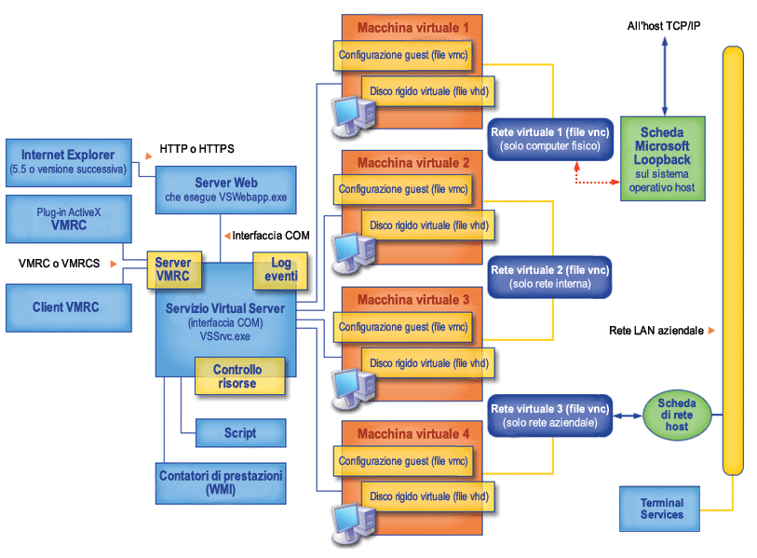
Figura 1. Architettura di Virtual Server 2005 R2.

Architettura della tecnologia Microsoft per le macchine virtuali
Nella figura 2 è illustrata l'architettura della tecnologia Microsoft per le macchine virtuali. Partendo dalla parte inferiore della struttura logica troviamo il sistema operativo host,
Windows Server 2003, che gestisce il sistema host. Virtual Server 2005 R2 fornisce il livello
di virtualizzazione VMM (Virtual Machine Monitor) per la gestione delle macchine virtuali, creando l'infrastruttura software necessaria per l'emulazione hardware. Ogni macchina virtuale è composta da un insieme di periferiche virtualizzate. Infine, il sistema operativo guest e le relative applicazioni vengono eseguiti nella macchina virtuale e non rilevano, ad esempio, che la scheda di rete con cui interagiscono tramite Virtual Server 2005 R2 è solo un'emulazione software di un dispositivo Ethernet fisico. Quando viene eseguito un sistema operativo guest, l'apposito kernel di Virtual Machine Monitor assume il controllo della CPU e dell'hardware durante il funzionamento della macchina virtuale, dando luogo a un ambiente isolato in cui il sistema operativo guest e le applicazioni vengono eseguiti in prossimità dell'hardware, con le migliori prestazioni possibili.

Sistema operativo e applicazioni della macchina virtuale
Sistema operativo e applicazioni della macchina virtuale
Server x86 o x64
Windows Server 2003
(32 o 64 bit)
Virtual Server 2005 R2
Hardware
virtuale
Hardware
virtuale

Figura 2. Architettura delle macchine virtuali di Virtual Server 2005 R2.

Architettura delle reti virtuali
Durante l'installazione, il driver del servizio di rete virtuale viene installato nel sistema operativo host
a basso livello, appena al di sopra del driver di rete hardware. Il driver del servizio di rete virtuale si occupa dell'indirizzamento dei pacchetti di rete, inviandoli al sistema operativo host o a un sistema operativo guest.
Il sistema operativo host è in grado di leggere, monitorare o acquisire il traffico di rete delle macchine virtuali guest in esecuzione su di esso. Inoltre, le macchine virtuali configurate solo per la rete esterna non sono in grado di leggere, monitorare o acquisire il traffico di rete di altre macchine virtuali.
Di seguito è illustrata l'architettura delle reti virtuali di Virtual Server 2005 R2.

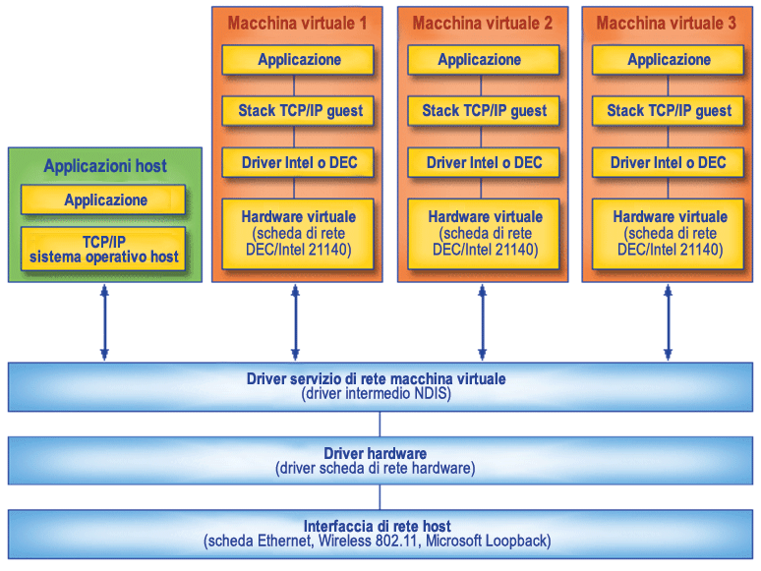
Figura 3. Architettura delle reti virtuali di Virtual Server 2005 R2.

Poiché il driver di rete virtuale è installato al di sotto del driver Network Load Balancing nello stack
di rete, il servizio Network Load Balancing non è disponibile con Virtual Server 2005 R2.

Caratteristiche distintive di Virtual Server 2005 R2
Virtual Server 2005 si differenzia da altre tecnologie simili in quanto assicura un livello di disponibilità delle macchine virtuali senza confronti, una maggiore efficienza dell'hardware e una superiore produttività degli amministratori. Rappresenta inoltre la soluzione di virtualizzazione più supportata.

Utilizzo efficiente delle risorse hardware
Virtual Server 2005 R2 consente ai clienti di sfruttare al meglio gli investimenti effettuati per l'infrastruttura, grazie all'elevato livello di compatibilità garantito da Windows Server 2003. Il completo supporto per gli ambienti Windows Server e il controllo basato su criteri per la gestione dei carichi di lavoro rendono possibile un utilizzo più efficiente dell'hardware. Grazie alla virtualizzazione e alle funzionalità per la gestione delle risorse, è possibile concentrare i carichi di lavoro su un minor numero di server.
Rispetto alle altre soluzioni per la creazione di macchine virtuali, Virtual Server 2005 R2 offre
un maggiore livello di disponibilità che lo rende particolarmente adatto agli ambienti di produzione mission-critical. Inoltre, l'isolamento in cui vengono eseguite impedisce alle macchine virtuali
di accedere alle risorse o ai dati di proprietà di altre macchine virtuali o del server host. Questo consente a una macchina virtuale e al sistema host di continuare a funzionare anche quando
si verifica un problema software con un'altra macchina virtuale. Il risultato è un livello superiore
di efficienza e affidabilità, che consente di eseguire anche applicazioni instabili in un ambiente stabile e protetto. I modelli di periferiche standard di Virtual Server 2005 R2 assicurano inoltre
un livello di compatibilità delle applicazioni senza precedenti, che consente ai clienti di sfruttare
al meglio le attuali infrastrutture di archiviazione, di rete e di protezione, riducendo al minimo i tempi di inattività e ottimizzando l'efficienza dell'hardware.

Ottimizzazione della produttività e dei tempi di risposta delle attività amministrative
Virtual Server 2005 R2 include un'API per gli script che assicura la massima libertà in termini
di estensibilità e automazione, oltre a un modello di eventi che permette di automatizzare la configurazione, la gestione e l'integrazione delle macchine virtuali negli specifici ambienti.
L'API per gli script, che include 42 interfacce con centinaia di chiamate, consente a sviluppatori
e amministratori di ridurre i costi operativi grazie a una migliore gestibilità e automazione.
Virtual Server 2005 R2 supporta l'avvio PXE, che consente agli amministratori di rete di eseguire
il provisioning dei server virtuali in modo del tutto analogo al provisioning dei server fisici, con
un conseguente miglioramento dell'efficienza e dell'automazione delle attività amministrative.
La separazione delle applicazioni dall'hardware, resa possibile dall'incapsulamento, semplifica le procedure di pianificazione della capacità, deployment e gestione. Grazie all'incapsulamento
è possibile riunire dati ed elaborazione in un singolo oggetto. Nel caso delle macchine virtuali, questo permette di racchiudere una macchina virtuale in un singolo file, un disco rigido virtuale (VHD), che può essere spostato tra diversi sistemi host che eseguono Virtual Server 2005 R2.

La soluzione di virtualizzazione server più supportata
Microsoft Virtual Server 2005 R2 è una soluzione di virtualizzazione ampiamente supportata sia nell'ambito dei prodotti Microsoft che in quello più ampio della comunità degli ISV. Le macchine virtuali utilizzano infatti i driver di periferica del sistema operativo host Windows, garantendo
un supporto stabile per i dispositivi e un'ampia compatibilità. Virtual Server è stato ampiamente testato per l'utilizzo con Windows Server 2003 e Windows 2000 Server. In linea con i criteri "Common Engineering" per Windows Server System, Microsoft Virtual Server 2005 è supportato da tutti i prodotti server, ognuno dei quali deve essere eseguibile in una macchina virtuale.
ISV e clienti possono sfruttarne le caratteristiche di integrazione per ottenere un livello superiore
di funzionalità e gestibilità, grazie alle complete interfacce di gestione COM pubblicate da Microsoft e utilizzate dai produttori di strumenti di gestione. Microsoft ha reso disponibile il formato di file VHD tramite una licenza senza royalty, per assicurare agli ISV che realizzano soluzioni di protezione o di gestione un'interoperabilità nativa con Virtual Server 2005 R2.

Requisiti di sistema
Requisiti di Microsoft Virtual Server 2005 R2
Velocità minima CPU | 550 MHz
Numero di processori | Standard Edition: da 1 a 4 processori fisici  Enterprise Edition: fino a 32 processori fisici
Velocità CPU consigliata | 1,0 GHz o superiore
Processore | Intel Pentium III, Pentium 4, Celeron o Xeon  AMD Athlon, Athlon 64, Athlon X2, Opteron, Sempron  o Duron
Sistemi operativi host supportati | - Microsoft Windows Server 2003 Standard Edition, Enterprise Edition, Datacenter Edition  o versioni successive  - Windows Server 2003 Standard x64 Edition, Enterprise x64 Edition, Datacenter x64 Edition  o versioni successive  - Windows Small Business Server 2003 Standard Edition, Premium Edition o versioni successive  - Windows XP Professional Service Pack 2  o versioni successive (solo per l'utilizzo in ambienti non di produzione)
RAM minima | 256 MB  (è necessaria memoria aggiuntiva per ogni sistema operativo guest)
Spazio disponibile sul disco rigido | 2 GB  (è necessario spazio su disco aggiuntivo per i sistemi operativi guest)
Periferiche | - Monitor Super VGA (800x600) o con risoluzione superiore  - Tastiera e mouse Microsoft o periferica di puntamento compatibile, oppure componenti hardware con supporto "console redirection"

Introduzione a Virtual Server 2005 R2
In questa sezione viene fornita una descrizione dettagliata delle schermate visualizzate durante l'installazione di Virtual Server 2005 R2. L'installazione di Virtual Server 2005 R2 è una procedura estremamente semplice che richiede un'attività minima di preconfigurazione del sistema operativo server. L'installazione predefinita è un processo in sette fasi.
Nota: è possibile configurare Microsoft Virtual Server in modo che il servizio Virtual Server e il sito Web di amministrazione, con la corrispondente installazione di IIS, vengano eseguiti su computer diversi. Il sito Web di amministrazione può essere installato su un computer fisico distinto qualora si desideri creare un ambiente con più computer fisici che eseguono Virtual Server e un solo server IIS, oppure nel caso in cui si intenda dedicare un computer fisico all'esecuzione del solo servizio Virtual Server, allo scopo di migliorare le prestazioni o di rafforzare le misure di protezione. A scopo di valutazione, i passaggi riportati di seguito descrivono in dettaglio un'installazione completa di Virtual Server in un unico server.

Attività preliminari all'installazione
Prima di procedere all'installazione di Virtual Server 2005 R2, il server host deve essere configurato come server applicazioni, il che comporta l'installazione di Internet Information Services 6.0 (IIS).

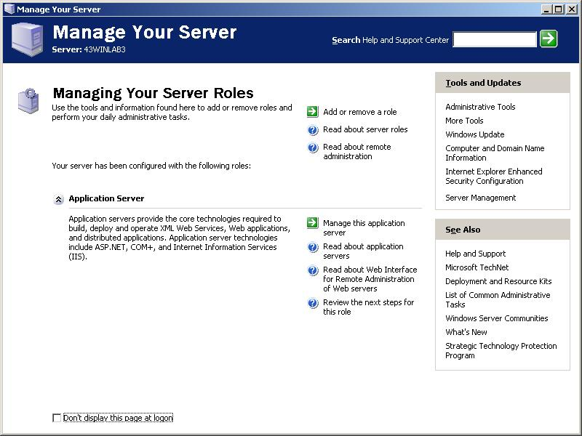
Figura 4. Installazione di IIS precedente all'installazione di Virtual Server 2005 R2.

Installazione
L'installazione di Virtual Server 2005 si apre con un'interfaccia chiara e intuitiva. Di seguito è riportata la schermata iniziale del processo di installazione.

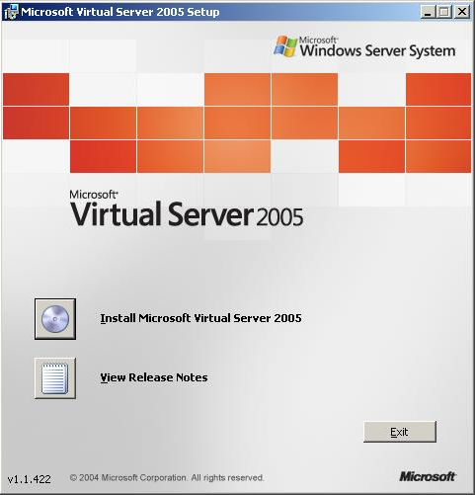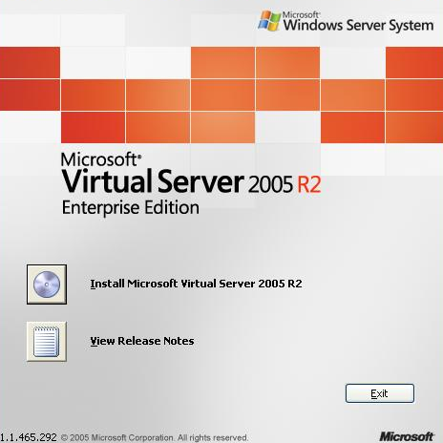
Figura 5. Schermata iniziale dell'installazione di Virtual Server 2005 R2.

Una volta scelto di installare Virtual Server 2005 R2, viene visualizzato il contratto di licenza (figura 6). La procedura di installazione prosegue con l'accettazione del contratto di licenza, quindi con l'immissione delle informazioni relative al cliente e del codice Product Key da 25 caratteri. Infine si procede alla scelta del tipo di installazione (figura 7).
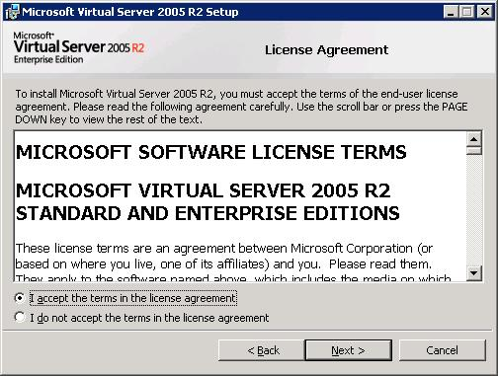
Figura 6. Installazione di Virtual Server 2005 R2. Contratto di licenza.

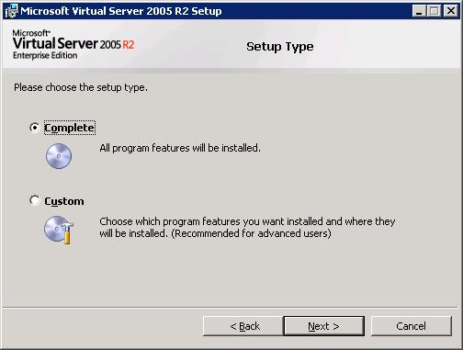
Figura 7. Installazione di Virtual Server 2005 R2. Tipo di installazione.

L'installazione completa è l'opzione appropriata per la maggior parte delle istanze di Virtual Server 2005 R2.
L'installazione personalizzata consente di scegliere se installare o meno i seguenti componenti:
- Virtual Server Service
- Documentazione e risorse per gli sviluppatori
- Virtual Machine Remote Control Client
- Virtual Server Web Application.
Nota: è possibile configurare Microsoft Virtual Server in modo che il servizio Virtual Server e il sito Web di amministrazione, con la corrispondente installazione di IIS, vengano eseguiti su computer diversi. Il sito Web di amministrazione può essere installato su un computer fisico distinto qualora si desideri creare un ambiente con più computer fisici che eseguono Virtual Server e un solo server IIS, oppure nel caso in cui si intenda dedicare un computer fisico all'esecuzione del solo servizio Virtual Server, allo scopo di migliorare le prestazioni o di rafforzare le misure di protezione. A scopo di verifica, i passaggi riportati di seguito descrivono in dettaglio un'installazione completa di Virtual Server in un unico server.
Virtual Server Service e Virtual Server Web Application sono necessari per l'esecuzione e la gestione di Virtual Server 2005 R2. Anche Virtual Machine Remote Control Desktop Client è un componente importante, in quanto consente di accedere all'interfaccia di una macchina virtuale al di fuori del sito Web per l'amministrazione di Virtual Server. La documentazione e le risorse per gli sviluppatori richiedono poco spazio (all'incirca 1 MB) e contengono informazioni utili anche negli scenari che non prevedono attività di sviluppo personalizzato.
La schermata illustrata nella figura 8 riguarda una preconfigurazione del server Web. L'esecuzione di questa fase è necessaria per agevolare l'accesso alle funzionalità di gestione, in particolare per la corretta configurazione di IIS per il sito Web per l'amministrazione di Virtual Server, basato su browser.

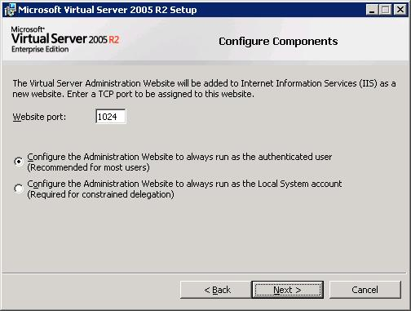
Figura 8. Installazione di Virtual Server 2005 R2. Configurazione dei componenti.
Durante l'installazione guidata sarà inoltre necessario specificare se si desidera configurare Windows Firewall per consentire l'accesso remoto di Virtual Server (figura 9).
Nota: l'accesso remoto tramite firewall verrà configurato soltanto se si utilizza Windows Firewall. In caso si utilizzi un prodotto firewall diverso, consultare la guida all'amministrazione di Virtual Server per istruzioni sulla configurazione dell'accesso remoto.

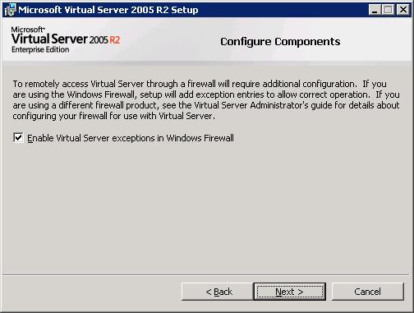
Figura 9. Installazione di Virtual Server 2005 R2. Configurazione delle eccezioni
per Windows Firewall.
Viene infine richiesto di confermare il percorso di installazione, quindi viene visualizzato lo stato di avanzamento del processo di installazione. In caso di problemi nel corso dell'installazione, il processo viene interrotto e il sistema ripristinato alla configurazione precedente. Come accade sempre nel caso delle installazioni standard, al termine viene visualizzato un messaggio che segnala che il processo è stato completato correttamente.

Completamento dell'installazione
Una volta completata l'installazione, in Internet Explorer viene visualizzata una pagina di riepilogo
con le informazioni essenziali per iniziare a utilizzare Virtual Server 2005 R2, tra cui i percorsi per accedere rapidamente alle risorse di gestione e documentazione di Virtual Server 2005 R2.
Dopo l'installazione, questa pagina può essere visualizzata in qualsiasi momento utilizzando le opzioni di Virtual Server disponibili nel menu di avvio.

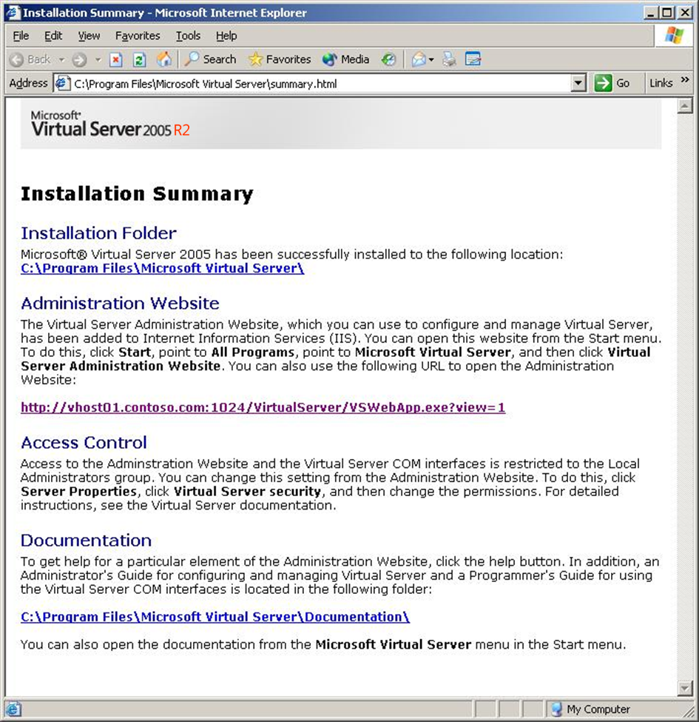
Figura 10. Riepilogo dell'installazione.

Gestione e utilizzo di Microsoft Virtual Server 2005 R2
Una delle caratteristiche più vantaggiose di Microsoft Virtual Server 2005 R2 è rappresentata dalle interfacce semplici e intuitive per la gestione e configurazione. Di seguito sono riportati alcuni esempi.

Semplicità di utilizzo
La gestione di Virtual Server 2005 R2 e delle macchine virtuali avviene tramite il sito Web per l'amministrazione di Virtual Server. Nella pagina Master Status sono riportate le varie opzioni
di gestione, insieme alle macchine virtuali configurate. L'immagine di anteprima Remote View delle macchine virtuali in esecuzione permette di controllare a colpo d'occhio lo stato del server. Sul lato opposto è disponibile una rappresentazione grafica dell'utilizzo della CPU.
La pagina include anche una descrizione dello stato delle macchine virtuali, che indica se sono
in esecuzione, arrestate, in corso di arresto o salvate. Infine, nella parte inferiore della pagina un log riporta gli eventi più recenti, che vengono registrati anche nel registro eventi del sistema host.
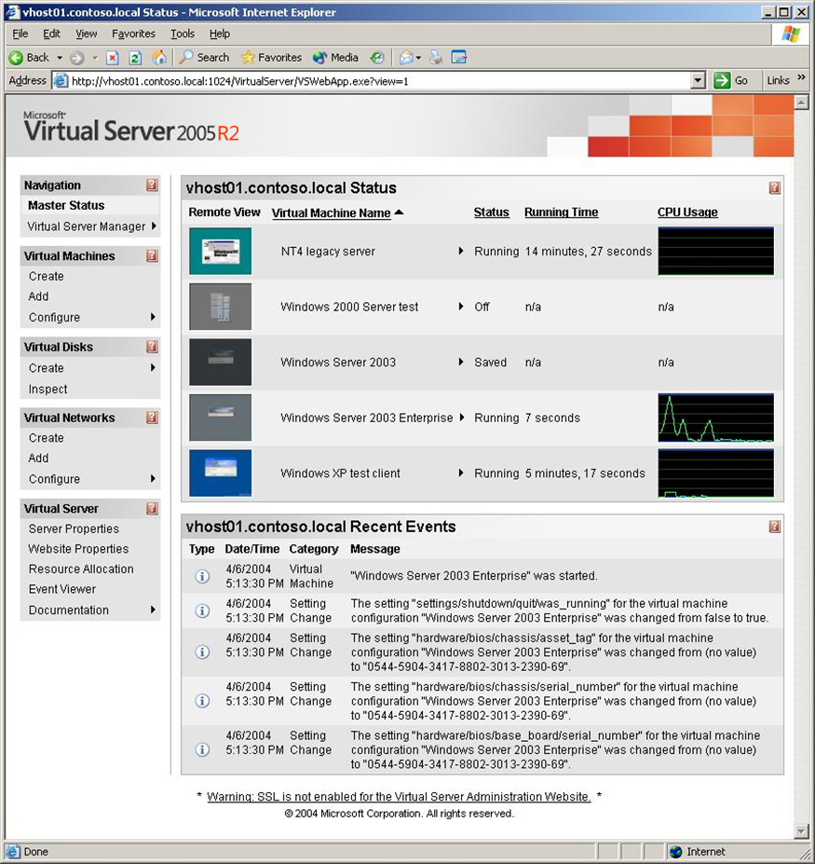
Figura 11. Interfaccia utente del sito Web per l'amministrazione di Virtual Server:
pagina Master Status.

Gestione di Virtual Server 2005 R2
Le funzionalità di gestione di Virtual Server 2005 R2 possono essere facilmente configurate in base alle specifiche esigenze di un'organizzazione grazie alla pagina Administration Website Properties. Le preferenze selezionate modificano le proprietà di visualizzazione della pagina, personalizzandola a seconda delle esigenze amministrative dell'organizzazione.

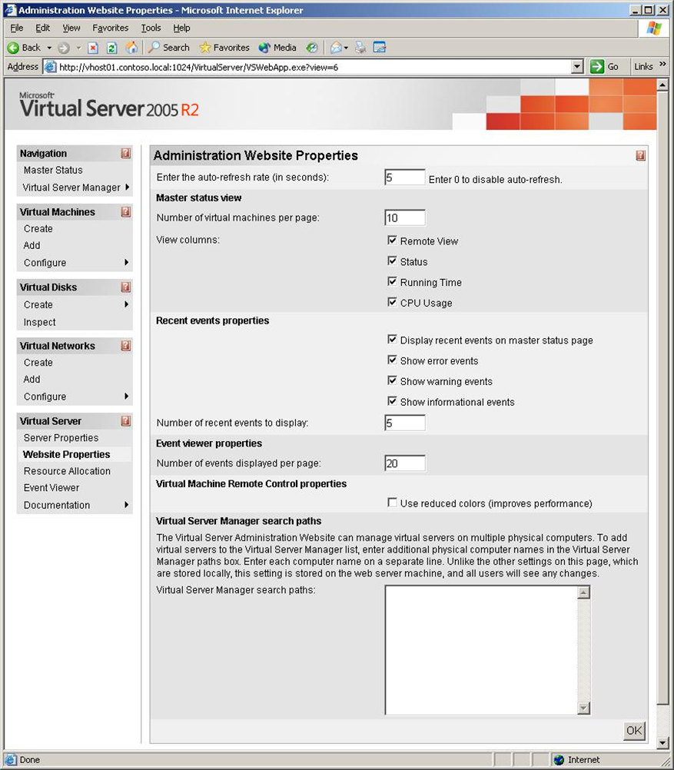
Figura 12. Interfaccia utente del sito Web per l'amministrazione di Virtual Server:
pagina Administration Website Properties.

Gestione delle macchine virtuali
In Virtual Server 2005 R2 le macchine virtuali vengono create tramite un modulo molto semplice, con cui l'amministratore imposta il sistema operativo virtuale per la macchina. In un sistema convenzionale, molte di queste impostazioni sono determinate dall'hardware. In Virtual Server 2005 R2 le proprietà delle macchine virtuali derivano da una combinazione di specifiche hardware (come velocità del processore e schede di rete fisiche) e impostazioni virtuali (come dimensione dei dischi rigidi e allocazione della memoria). In Virtual Server 2005 R2 è inoltre possibile selezionare il tipo di bus (IDE o SCSI) al momento della creazione delle macchine virtuali.

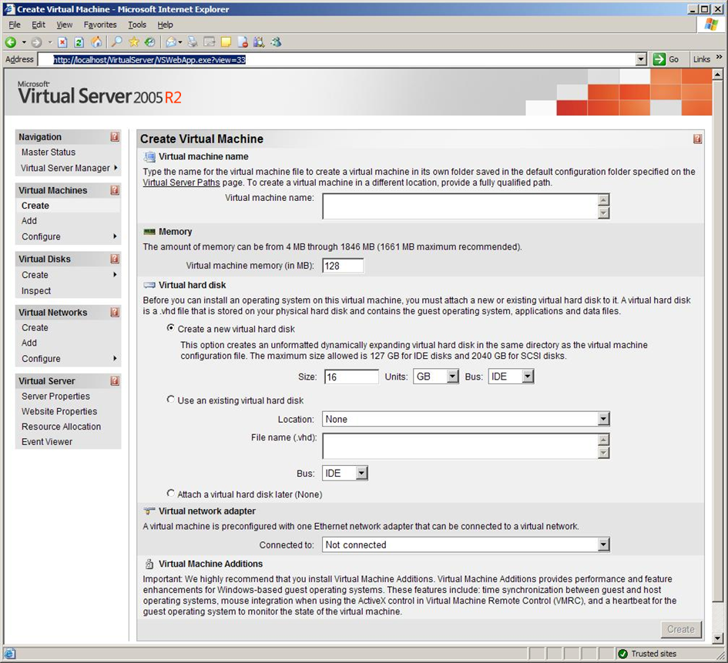
Figura 13. Interfaccia utente del sito Web per l'amministrazione di Virtual Server:
pagina Create Virtual Machine.

Una volta create, le singole macchine virtuali possono essere monitorate e modificate tramite un'apposita pagina di configurazione, in cui sono visualizzate tutte le informazioni relative alle prestazioni e alla configurazione. In fase di esecuzione, molte opzioni di modifica della configurazione sono disattivate per evitare di interferire con il funzionamento della macchina.

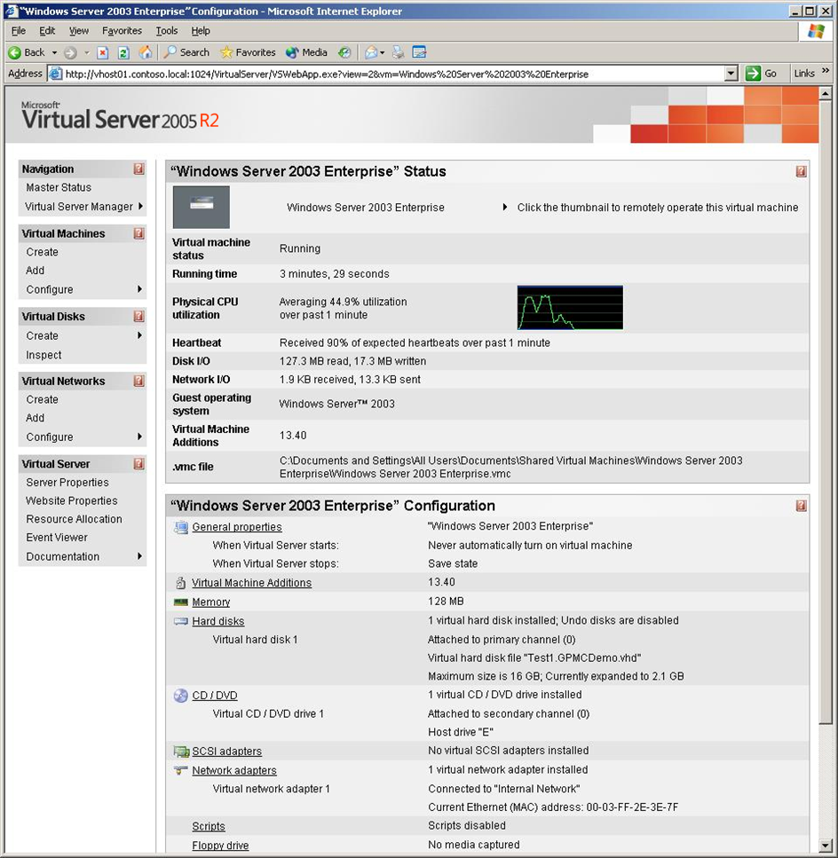
Figura 14. Interfaccia utente del sito Web per l'amministrazione di Virtual Server:
pagina di configurazione di una macchina virtuale.
Virtual Server 2005 R2 supporta la definizione di una gerarchia dei dischi, consentendo l'esecuzione di differenti macchine virtuali che prendono la configurazione di base da uno stesso disco rigido padre. In Virtual Server 2005 R2 le modifiche a una macchina vengono salvate in uno specifico disco, detto disco virtuale differenziale, accoppiato al disco rigido virtuale padre per consentire il funzionamento della macchina virtuale. È possibile eseguire contemporaneamente più dischi virtuali differenziali associati allo stesso disco rigido virtuale padre. Come altre impostazioni, i dischi virtuali differenziali possono essere configurati attraverso un semplice modulo.

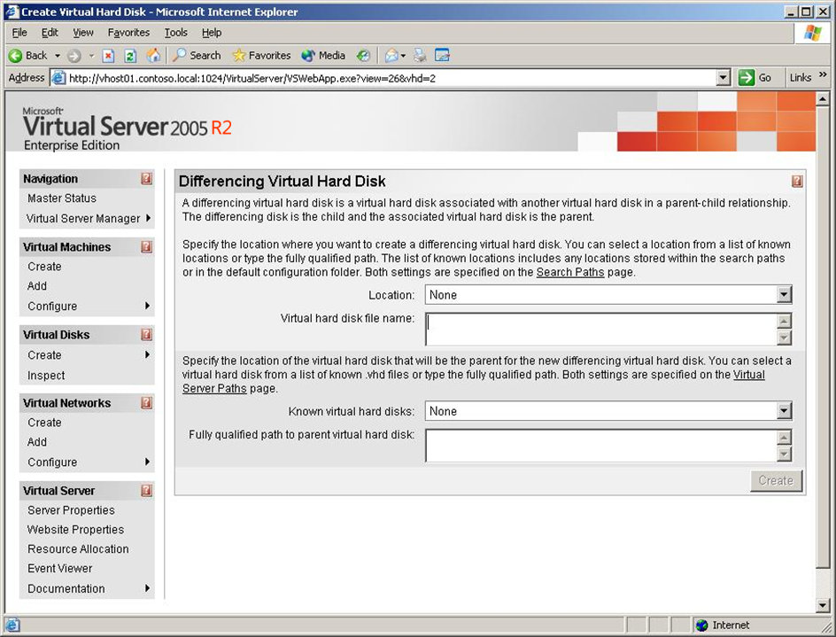
Figura 15. Interfaccia utente del sito Web per l'amministrazione di Virtual Server:
pagina di configurazione Differencing Virtual Hard Disk.

Gestione delle connessioni di rete virtuali.
L'interfaccia per l'impostazione delle rete virtuali consente di creare un numero illimitato di reti virtuali. Le macchine virtuali possono supportare fino a quattro connessioni a reti virtuali.

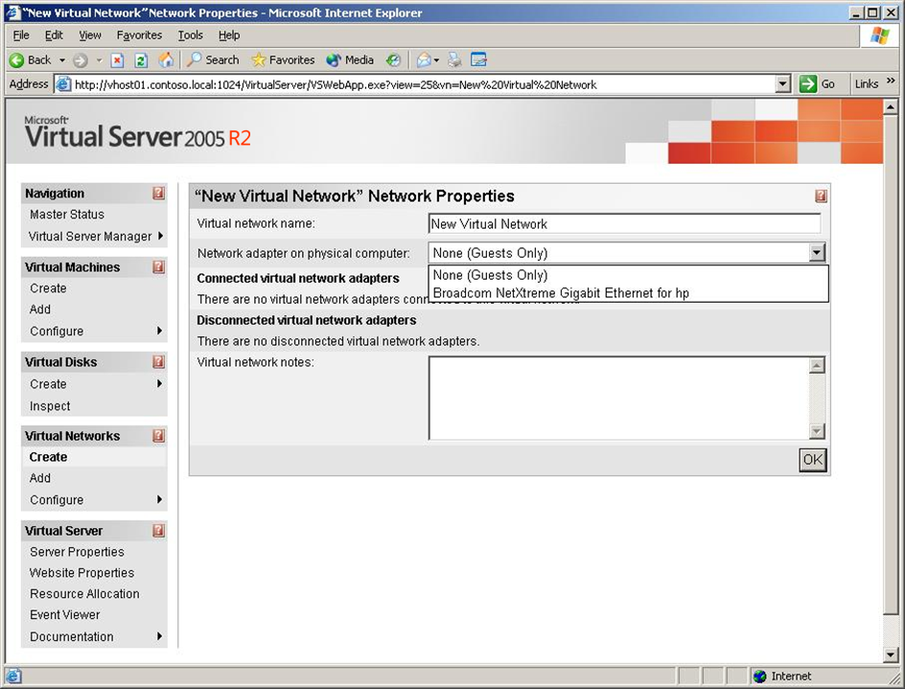

Figura 16. Interfaccia utente del sito Web per l'amministrazione di Virtual Server:
pagina di configurazione di una rete virtuale.

Utilizzo delle macchine virtuali in Virtual Server 2005 R2
Il client Virtual Machine Remote Control (VMRC) è uno dei metodi offerti da Virtual Server 2005 R2 per accedere alle interfacce utente delle macchine virtuali. L'accesso alle macchine virtuali attraverso il client VMRC può avvenire in due modi: 1) come applicazione autonoma (figura 17) e 2) in Internet Explorer, tramite un controllo Active X® del sito Web per l'amministrazione di Virtual Server (figura 18).

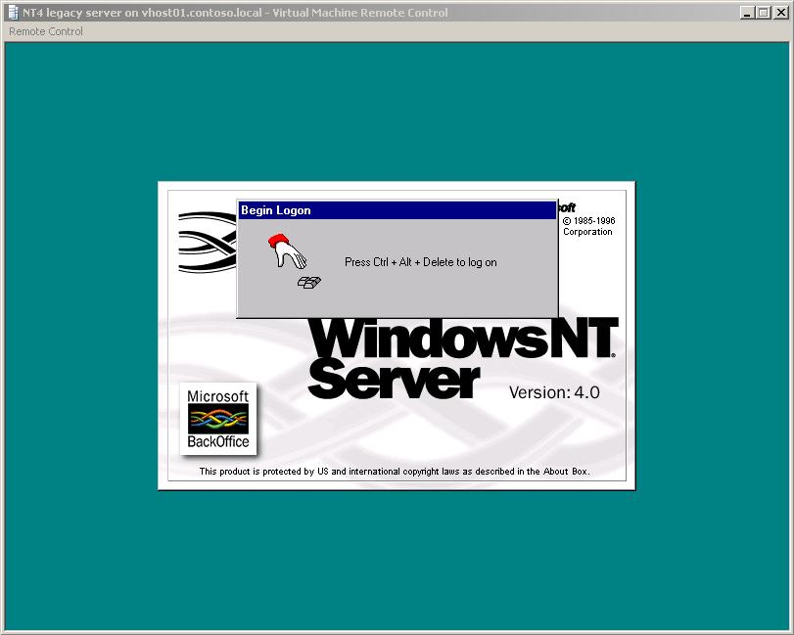
Figura 17. Client VMRC autonomo.

Il client VMRC semplifica la gestione e riduce i tempi di amministrazione, poiché consente di accedere alle macchine virtuali da qualsiasi computer su cui è installato il client VMRC. Poiché le stesse identità di protezione e networking che valgono per i sistemi convenzionali si applicano anche alle macchine virtuali, può essere necessario configurare il sistema operativo per consentire l'accesso tramite Terminal Services o Remote Desktop Connection (RDP).

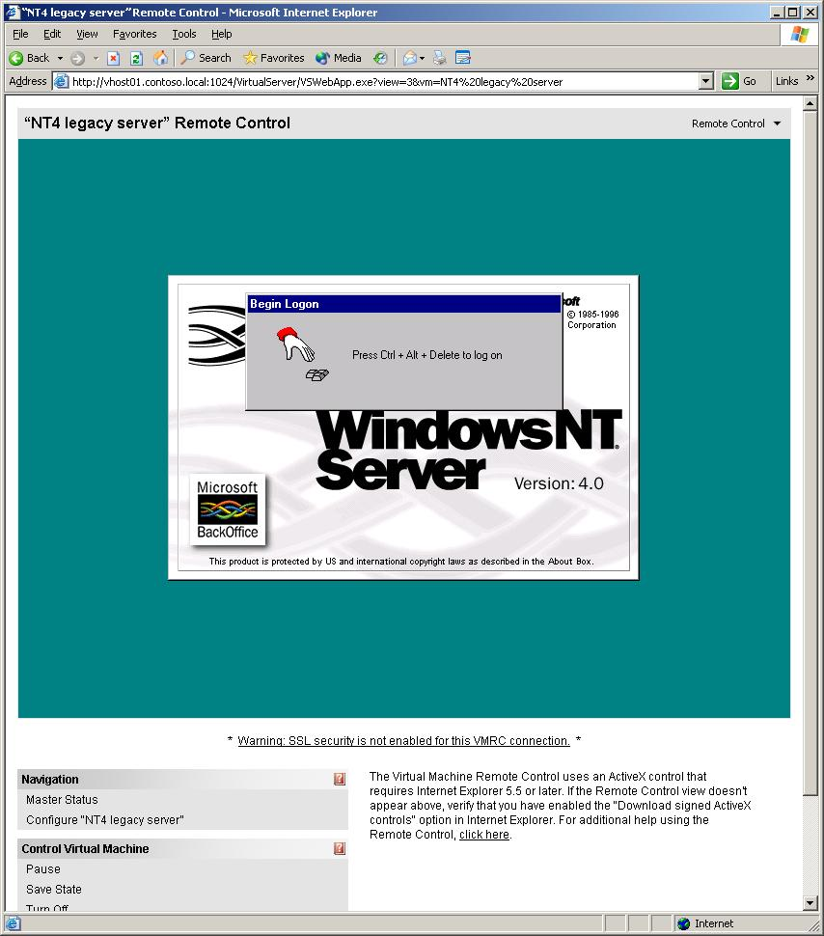
Figura 18. VMRC basato su browser.

Panoramica tecnica
Di seguito viene fornita una panoramica delle principali tecnologie e funzionalità incluse in Microsoft Virtual Server 2005 R2.

Utilizzo efficiente delle risorse hardware
Virtual Server 2005 R2 è uno strumento potente a affidabile che consente il consolidamento di più carichi di lavoro in un server fisico, per assicurare alle organizzazioni un utilizzo più efficiente delle risorse hardware.

Caratteristica | Descrizione
Virtualizzazione:
Soluzioni di virtualizzazione ad elevate prestazioni e disponibilità
in un ambiente Microsoft ampiamente collaudato.
Ampia compatibilità dei sistemi operativi guest x86 | Eseguito su Windows Server 2003, Virtual Server 2005 R2 supporta la maggior parte delle periferiche presenti in Windows Server Catalog, garantendo la compatibilità con un'ampia gamma di componenti hardware.  - Ogni macchina virtuale è composta dallo stesso insieme di periferiche virtualizzate:  - Un unico processore virtuale (il cui ID è basato sul processore reale).  - Fino a 3,6 GB di memoria di sistema.  - Virtual Server 2005 R2 supporta fino a 64 GB di memoria host.  - Non è possibile la sovrallocazione della memoria host alle macchine virtuali.  - Chipset 440BX.  - Controller SCSI PCI Adaptec 2940 (fino a 4 bus).  - SVGA S3 Trio64 (con accelerazione hardware 2D).  - Scheda Ethernet Intel 21140 (fino a 4 schede di rete virtuali).  - Una connessione a una rete locale virtuale non deve essere necessariamente associata a un dispositivo.  - È anche possibile configurare macchine virtuali prive di connessioni a reti virtuali.  - Controller IDE/ATAPI.  - Periferiche legacy, tastiera, mouse, porte COM e LPT, CMOS, PIC, DMA e così via.  Virtual Server 2005 R2 supporta la creazione di un cluster locale di macchine virtuali a due nodi sullo stesso computer host Virtual Server 2005 R2.  - La funzionalità di clustering di Virtual Server 2005 R2 utilizza un bus SCSI virtuale condiviso per implementare il disco quorum.  - Questa funzionalità offre supporto per il failover software tra le macchine virtuali di un cluster.  Le applicazioni x86 che richiedono l'accesso diretto a una specifica periferica hardware, ad esempio una scheda PCI, non possono essere eseguite in un ambiente di macchina virtuale, così come le applicazioni che richiedono più di un processore.

Supporto dei sistemi operativi host x64 | Virtual Server 2005 R2 viene eseguito in modo nativo nei sistemi operativi host Windows a 64 bit (x64), assicurando non solo migliori prestazioni, ma anche una maggiore capacità di memoria per migliorare la scalabilità.  I componenti nativi di Virtual Server 2005 R2 includono:  - Driver VMM a 64 bit  - VMNS a 64 bit (driver di rete)  - Servizio VS a 64 bit  - Controllo ActiveX a 64 bit  Lo spazio di indirizzi di memoria aggiuntivo dei sistemi operativi a 64 bit consente di eseguire un numero maggiore di sistemi guest in un server host:  - L'esecuzione di Virtual Server 2005 R2 in sistemi a 64 bit non impone limiti di apertura della memoria.  - Rimane tuttavia il limite di 64 macchine virtuali per sistema host.  Virtual Server 2005 R2 è supportato dai seguenti sistemi operativi host a 64 bit:  - Windows Server 2003 Standard x64 Edition  - Windows Server 2003 Enterprise x64 Edition  - Windows XP Professional x64 Edition
Elevata disponibilità tramite il clustering | Virtual Server 2005 R2 offre un'elevata disponibilità tramite il clustering dei sistemi operativi guest e dei computer host. Il clustering dei computer host aumenta la disponibilità dei server consentendo la migrazione e il failover delle macchine virtuali tra gli host Virtual Server del cluster. L'utilizzo congiunto di Windows Server 2003, Microsoft Cluster Service e Virtual Server 2005 R2 permette alle organizzazioni di creare un ambiente VM a elevata disponibilità ugualmente adatto agli scenari di inattività pianificata e non pianificata, senza richiedere l'acquisto di strumenti software aggiuntivi.  Gli amministratori IT possono prevedere e gestire in modo ottimale i riavvi dei server richiesti dagli aggiornamenti del sistema. Con un cluster di host Virtual Server configurato nel modo appropriato, le macchine virtuali possono essere migrate in un altro host del cluster limitando i tempi di inattività a pochi secondi.  In scenari di inattività non pianificata, come nel caso di errori hardware, le macchine virtuali in esecuzione sull'host vengono automaticamente migrate ad un altro host Virtual Server 2005 R2 disponibile.  Grazie al clustering dei sistemi operativi guest, le applicazioni compatibili con i cluster possono essere organizzate in cluster all'interno di macchine virtuali nei computer host Virtual Server 2005 R2, tramite il client Microsoft iSCSI 2.0.

Gestione delle risorse:
Controllo basato su criteri per il bilanciamento del carico di lavoro
Allocazione delle risorse CPU | Il supporto per l'allocazione delle risorse CPU in base al peso relativo o tramite l'impostazione di limiti garantisce un controllo di precisione.  - Il multithreading consente di ottenere un livello di scalabilità molto elevato nei sistemi fino a 32 processori e 64 GB di RAM.  - Ogni macchina virtuale può utilizzare fino al 100% di un singolo processore host.  - Sui sistemi con hyper-threading l'unico processore host è un processore logico.  - Per utilizzare più processori in un host multiprocessore è possibile eseguire più macchine virtuali contemporaneamente:  - Il processo Virtual Server crea un thread di elaborazione per ogni macchina virtuale.  - Vengono creati thread aggiuntivi per l'esecuzione delle operazioni di I/O, il supporto dell'API COM e così via.  - Il numero di macchine virtuali che un server può supportare dipende dai seguenti fattori:  - Carico combinato a livello di processore, memoria e I/O imposto all'host dalle macchine virtuali  - Capacità di processore, memoria e I/O del sistema host.  - Le risorse del processore virtuale possono essere modificate in modo dinamico tramite il sito Web di amministrazione o l'API COM.  - Ai fini della gestione del bilanciamento del carico di lavoro, Virtual Server supporta l'allocazione delle risorse CPU basata sul peso relativo delle macchine virtuali oppure sull'impostazione di limiti per l'utilizzo delle risorse..  - La capacità massima è data dalla percentuale delle risorse totali di una singola CPU che può essere consumata da una macchina virtuale in un dato momento.  - Il peso relativo indica le esigenze di risorse di una specifica macchina virtuale rispetto a quelle di tutte le altre. Alle macchine virtuali con peso relativo più alto vengono allocate dinamicamente risorse aggiuntive come necessario, in modo prioritario rispetto alle macchine virtuali con pesi relativi inferiori. Per impostazione predefinita, il peso relativo è 100 per tutte le macchine virtuali, di modo che tutte abbiano gli stessi requisiti di risorse e nessuna venga privilegiata.  - Gli algoritmi di capacità e peso relativo operano simultaneamente:  - Può avere luogo un conflitto in relazione alla capacità massima dei sistemi.  - Il peso relativo indica come devono essere allocate le risorse in caso di conflitto.
Allocazione delle risorse di memoria | Virtual Server 2005 R2 permette di configurare la memoria in modo estremamente flessibile a livello di singola macchina virtuale. La sovrallocazione della memoria (condivisione delle pagine) non è supportata per via di considerazioni relative a prestazioni e affidabilità. La quantità di memoria allocata non può essere riconfigurata mentre la macchina virtuale è in esecuzione.  L'allocazione delle risorse di memoria supporta il ridimensionamento della memoria durante la fase di avvio della macchina virtuale.  - È incluso il supporto per l'allocazione della memoria e la pianificazione per i sistemi NUMA.  - Nei sistemi non NUMA, Virtual Server sfrutta l'utilità di pianificazione del sistema operativo host.

Ottimizzazione della produttività e dei tempi di risposta delle attività amministrative
Virtual Server 2005 R2 consente di automatizzare il deployment e la configurazione delle macchine virtuali, facilmente amministrabili con i consueti strumenti per la gestione dei server. Questo permette alle organizzazioni IT di migliorare la produttività delle proprie attività amministrative e di eseguire rapidamente il deployment di nuovi server in base alle esigenze di business.

Caratteristica | Descrizione
Deployment:
Completo controllo tramite script delle macchine virtuali
per automatizzare la configurazione e il deployment.
Dischi rigidi virtuali | I dischi rigidi virtuali (VHD) forniscono lo spazio di archiviazione per le macchine virtuali. All'interno di una macchina virtuale, un disco VHD viene rappresentato come un disco fisico e viene utilizzato dalla macchina virtuale allo stesso modo di un disco fisico. Tecnicamente, il disco rigido virtuale è un file memorizzato su un disco fisico accessibile dal sistema operativo host. Il file del disco rigido virtuale è memorizzato sul disco fisico come file con estensione vhd. Ogni VHD viene creato tramite la console di amministrazione Web di Virtual Server. Quando si crea una macchina virtuale, occorre specificare la dimensione e il tipo di disco rigido virtuale desiderato, che viene creato automaticamente. È possibile creare un nuovo VHD, utilizzare un VHD esistente oppure scegliere di non connettere un VHD alla macchina virtuale in un secondo momento. Il sito Web per l'amministrazione di Virtual Server consente di creare VHD su qualsiasi unità di archiviazione accessibile al file system host, incluse le unità IDE, SCSI, RAID, SAN, DAS e così via.  Ogni macchina virtuale può accedere a una periferica IDE o SCSI virtualizzata, che viene mappata da Virtual Machine Monitor sulla corrispondente periferica fisica. Le macchine virtuali possono accedere ai VHD disponibili in qualsiasi topologia di archiviazione supportata dal server host Windows sottostante, incluse le configurazioni SAN e DAS. I dischi rigidi virtuali supportano i seguenti formati e funzionalità:  - Dischi a espansione dinamica. Un disco virtuale a espansione dinamica è un file VHD le cui dimensioni aumentano man mano che vengono scritti i dati. È il tipo predefinito di disco rigido virtuale creato da Virtual Server.  - Dischi a dimensione fissa. Un disco virtuale a dimensione fissa è un file VHD le cui dimensioni vengono determinate al momento della creazione del file. Tali dimensioni rimangono invariate anche se la quantità di dati memorizzati nel file aumenta o diminuisce. Se ad esempio si crea un disco virtuale a dimensione fissa di 1 GB, Virtual Server creerà un file VHD di 1 GB.  - Dischi collegati. Un disco rigido virtuale collegato è un VHD che punta a un intero disco fisico per convertirlo in un disco virtuale. Un disco collegato può essere associato solo a un'unità, non a un volume.  - Dischi differenziali. Questo formato VHD consente di definire una gerarchia di dischi, in cui un disco padre condivide una configurazione di base con uno o più dischi figlio. Ogni disco figlio può avere un unico disco padre, mentre i dischi padre possono essere organizzati tra loro in una struttura. I dischi padre sono di sola lettura: le modifiche vengono memorizzate nei dischi figlio. Nel file system host un disco differenze è costituito da più file, ma la macchina virtuale lo vede come un singolo disco rigido virtuale.  - File modifiche disco. Anche questo formato VHD consente di definire una gerarchia di dischi, in cui le modifiche apportate al disco di una determinata macchina virtuale vengono memorizzate in un file a parte. Al termine di una sessione, le modifiche apportate possono essere applicate o annullate. Le modifiche applicate vengono unite al disco originale. I file modifiche disco vengono specificati a livello di macchina virtuale, mentre i dischi differenze a livello di VHD.  Virtual Server 2005 R2 supporta la conversione tra i diversi tipi di dischi.  Ogni macchina virtuale creata con Virtual Server 2005 R2 è formata da due componenti:  - un file di configurazione XML contenente i metadati che descrivono la macchina virtuale  - un file VHD che contiene i dati della macchina virtuale.  A seconda della loro natura e relazione, il file di configurazione XML e il file VHD permettono la creazione di diversi tipi di dischi: a espansione dinamica, a dimensione fissa, differenziali e modifiche disco. Il file VHD contiene i dati della macchina virtuale, mentre nel file XML sono memorizzati separatamente tutti i metadati di configurazione. Grazie a questa flessibilità è possibile eseguire il deployment in modo rapido ed economico, sfruttando l'infrastruttura esistente a livello di rete, archiviazione, protezione e gestione.  Ogni macchina virtuale può gestire fino a 32 VHD, utilizzando controller IDE e SCSI virtualizzati.  - Al controller IDE virtuale è possibile connettere fino a quattro VHD.  - Ogni VHD può avere una capacità massima di 128 GB.  - Per ogni macchina virtuale è possibile configurare fino a quattro controller SCSI virtuali.  - Il sistema operativo guest vede una scheda PCI Adaptec 2940 multifunzione virtualizzata.  - Ogni controller crea un singolo bus SCSI.  - A ogni bus SCSI è possibile collegare fino a sette VHD.  - Ogni VHD può avere una capacità massima di 2 TB.  La capacità di archiviazione massima di ogni macchina virtuale è di oltre 56 TB.
Reti virtuali | Una rete virtuale consente di connettere una macchina virtuale a una rete interna o esterna e Virtual Server 2005 R2 supporta fino a quattro connessioni a rete virtuali per ogni macchina virtuale. Per impostazione predefinita, vengono create una rete virtuale interna, che consente di connettere tra loro le macchine virtuali, e una rete virtuale per ogni interfaccia Ethernet del sistema host, che permette la connessione tra le macchine virtuali e le reti esterne. Dalla pagina delle impostazioni di rete del sito Web di amministrazione di Virtual Server è possibile creare ulteriori reti virtuali e per ogni connessione di rete virtuale viene creato un indirizzo MAC univoco.  Per ogni rete virtuale non associata a una scheda di rete, tutte le comunicazioni avvengono in locale rispetto a Virtual Server 2005 R2, utilizzando le copie presenti in memoria, ed è disponibile un server DHCP virtuale che fornisce gli indirizzi IP alle macchine virtuali (gateway, server DNS/WINS e lease IP sono configurabili).  Virtual Server 2005 R2 è in grado di supportare tutte le interfacce Ethernet presenti nel sistema host, permettendo di creare potenti configurazioni con protezione avanzata per garantire il funzionamento ottimale della rete. È possibile creare un numero illimitato di reti virtuali con le topologie seguenti:  - Connessione a una rete esterna. Le macchine virtuali sfruttano l'equivalenza con il computer fisico per interagire in rete come server autonomi e comunicare con gli altri nodi, incluse le altre macchine virtuali configurate per la connessione alla rete esterna.  - Connessione tra macchine virtuali. Ogni macchina virtuale può comunicare con le altre macchine virtuali in esecuzione sullo stesso computer host tramite una rete Ethernet simulata e un server DHCP virtuale. La connessione tra macchine virtuali non consente di trasmettere pacchetti sulla rete fisica, ma si limita a utilizzare le copie presenti nella memoria del sistema host.  Connessione dalla macchina virtuale all'host. Le macchine virtuali possono comunicare con il sistema host tramite una scheda Microsoft Loopback.

API COM completa | Virtual Server 2005 R2 supporta un'API COM dotata di funzionalità complete, contenente 42 interfacce e centinaia di chiamate che consentono all'utente di monitorare e controllare l'ambiente VM. Tutte le interfacce utente basate sul Web di Virtual Server 2005 R2 utilizzano questa API COM tramite un linguaggio di script, che semplifica la personalizzazione delle macchine virtuali. Poiché il modello di script è basato su COM, gli utenti non sono costretti a utilizzare uno specifico linguaggio di script, ma possono scegliere tra Visual Basic, C#, Perl e molti altri linguaggi di sviluppo. Gli script possono inoltre essere attivati da determinati eventi generati nell'ambito di Virtual Server 2005 R2. L'API COM di Virtual Server 2005 R2 semplifica la personalizzazione e l'automazione.  L'API di script rende Virtual Server 2005 R2 una potente piattaforma per le soluzioni di virtualizzazione, che permette di:  - Controllare a livello di codice la configurazione e l'amministrazione delle macchine virtuali.  - Automatizzare il deployment e l'utilizzo delle macchine virtuali.  Semplificare l'integrazione delle macchine virtuali nelle attività dell'infrastruttura IT dei clienti, riducendo i costi e migliorando la gestibilità.
Tecnologia PXE | La scheda di rete emulata di Virtual Server 2005 R2 supporta l'avvio PXE (Pre-boot Execution Environment), un tipo di avvio di rete che consente agli utenti di effettuare il provisioning delle macchine virtuali in modo del tutto identico al provisioning dei server fisici.  Nota: per utilizzare questa funzionalità, è necessario implementare l'infrastruttura PXE nella rete host.
Gestione e migrazione:
Utilizzo dei consueti strumenti di gestione dei server per amministrare le macchine virtuali in esecuzione in un sistema operativo host familiare
Sito Web per l'amministrazione di Virtual Server | Realizzato come implementazione di riferimento per l'API di script, il sito Web per l'amministrazione di Virtual Server offre un facile accesso a tutte le potenti funzionalità di gestione di Virtual Server 2005 R2. Questo sito Web, che permette di controllare una singola istanza di Virtual Server 2005 R2, consente l'amministrazione autenticata e l'accesso remoto.  Virtual Server viene installato nel sistema operativo host come servizio headless e per creare il contenuto visualizzato nel sito Web per l'amministrazione di Virtual Server viene utilizzata l'API COM. Poiché questa API consente di automatizzare tutte le operazioni eseguite nel sito Web per l'amministrazione di Virtual Server, la creazione, la configurazione e le attività di controllo delle macchine virtuali possono essere svolte in modo completamente automatico.  - Il sito Web per l'amministrazione di Virtual Server permette di controllare lo stato di ciascuna macchina virtuale:  - Remote Control – Visualizza l'interfaccia utente della macchina virtuale selezionata.  - Turn on – Avvia il BIOS e il sistema operativo della macchina virtuale.  - Pause – Arresta l'esecuzione della macchina virtuale.  - Resume – Riavvia una macchina virtuale arrestata.  - Save state – Salva su disco il contesto hardware virtuale e arresta l'esecuzione della macchina virtuale.  - Restore the saved state - Avvia la macchina virtuale da un contesto salvato.  - Discard Saved State – Elimina il contesto salvato per la macchina virtuale.  - Shutdown the Guest operating system – Invia una richiesta di arresto al sistema operativo guest. Richiede l'installazione di componenti aggiuntivi e l'utilizzo di un sistema operativo guest Windows 2000 o successivo.  - Turn off – Equivale a premere il pulsante di accensione di un server.  - Reset – Equivale a premere il pulsante di reset di un server.  - Remove – Rimuove la macchina virtuale dal sito Web per l'amministrazione di Virtual Server senza modificarne i file.  - Il sito Web per l'amministrazione di Virtual Server permette di controllare la configurazione di ciascuna macchina virtuale:  - Impostazione dell'azione predefinita eseguita dalla macchina virtuale all'avvio e all'arresto del sistema host.  - Impostazione dei controlli di accesso per la macchina virtuale.  - Modifica delle impostazioni di configurazione hardware, incluse quelle relative a memoria, rete, unità di archiviazione, floppy, CD e porte.  - Modifica delle impostazioni relative alla gestione delle risorse CPU per la macchina virtuale.  - Installazione di componenti aggiuntivi nella macchina virtuale.  - Associazione di script agli eventi della macchina virtuale.  - Il sito Web per l'amministrazione di Virtual Server facilita l'accesso remoto tramite il client VMRC:  - Consente l'accesso remoto amministrativo e client da qualsiasi punto della rete.  - L'accesso all'interfaccia di ciascuna macchina virtuale avviene tramite un collegamento Virtual Machine Remote Control (VMRC).  - VMRC utilizza SSL per la crittografia dei dati, oltre ad Active Directory e Kerberos per l'autenticazione degli utenti.  - L'accesso remoto può essere supportato anche tramite Remote Desktop Connection (RDP) o Terminal Services, anche se per attivare il servizio può essere necessario configurare in modo appropriato il sistema operativo guest.  - Per la configurazione di SSL è possibile utilizzare il sito Web per l'amministrazione di Virtual Server.  L'amministrazione delle macchine virtuali può essere eseguita tramite il sito Web per l'amministrazione di Virtual Server e strumenti di gestione server standard.  - Virtual Server 2005 R2 supporta tre livelli di accesso amministrativo alle macchine virtuali, basati sugli elenchi di controllo di accesso (ACL) dell'host. Per impostazione predefinita, agli amministratori del sistema operativo host vengono assegnati tutti e tre i livelli:  - Creazione di nuove macchine virtuali  - Riconfigurazione di una macchina virtuale specifica  - Accesso utente a una macchina virtuale specifica
Integrazione con Active Directory | Active Directory consente di utilizzare per le macchine virtuali le stesse funzionalità di gestione disponibili per i sistemi fisici, grazie a un archivio centralizzato con le informazioni relative alla gerarchia di tutti gli utenti e i computer della rete. Creando macchine virtuali tramite Virtual Server 2005 R2 è possibile sfruttare i notevoli miglioramenti in termini di gestione e prestazioni offerti da Active Directory in Windows Server 2003.  L'integrazione con Active Directory permette la delega dell'amministrazione e l'autenticazione dell'accesso guest. Virtual Server 2005 R2 consente di controllare in modo estremamente dettagliato l'amministrazione delle macchine virtuali, definendo ACL a livello di macchina virtuale che è possibile gestire tramite la console di gestione dei Criteri di gruppo di Active Directory. I registri eventi sono integrati con Active Directory e le console MMC (Microsoft Management Console).

Microsoft Operations Manager 2005 Management Pack per Virtual Server | Le organizzazioni possono sfruttare gli strumenti che già utilizzano per gestire sistemi fisici e macchine virtuali. Microsoft sta inoltre migliorando gli attuali prodotti di gestione per renderli in grado di rilevare automaticamente le macchine virtuali, ad esempio attraverso la capacità di rilevare le relazioni gerarchiche host/guest, rappresentare e gestire la topologia, nonché esporla ad altre soluzioni di gestione. Microsoft Operations Manager 2005 Management Pack per Virtual Server offre funzionalità estensibili di mapping guest-host per la gestione di eventi e prestazioni.  Virtual Server 2005 R2 fornisce contatori WMI (Windows Management Instrumentation) sul sistema host, che possono essere passati a Microsoft Operations Manager per consentire il monitoraggio delle condizioni del server e la generazione degli avvisi.  Gli eventi vengono registrati e visualizzati nel registro eventi di Virtual Server 2005 R2, accessibile dalla pagina Master Status del sito Web per l'amministrazione di Virtual Server e visualizzato anche nel registro eventi del sistema host, che può essere passato a Microsoft Operations Manager per la generazione di avvisi oppure integrato in soluzioni di gestione di terze parti.  Virtual Server 2005 R2 utilizza un formato di file XML estensibile per consentire la gestione delle configurazioni delle macchine virtuali tramite prodotti di gestione esterni. Questo formato di file è accessibile anche tramite l'API COM, per consentire la gestione delle risorse, l'automazione del provisioning e del deployment e così via.
Automated Deployment Services e Virtual Server Migration Toolkit | Il Virtual Server Migration Toolkit (VSMT), scaricabile gratuitamente, offre strumenti della riga di comando per la conversione da computer fisici a macchine virtuali o da macchine virtuali ad altre macchine virtuali (P2V), semplificando al massimo la migrazione all'ambiente VM di Virtual Server.  Utilizzato in combinazione con Automated Deployment Services, VSMT fornisce gli strumenti necessari per semplificare il processo di migrazione a un ambiente VM.

La soluzione di virtualizzazione server più supportata
Virtual Server è una soluzione di virtualizzazione ampiamente supportata sia nell'ambito dei prodotti Microsoft che in quello più ampio della comunità degli ISV.
Caratteristica | Descrizione
Supporto tecnico:
Virtual Server è completamente supportato da tutti i sistemi operativi Microsoft Windows Server
e dalle applicazioni server Microsoft.
Driver di periferica Windows | Le macchine virtuali utilizzano i driver di periferica del sistema host Windows, garantendo un supporto stabile per i dispositivi e un'ampia compatibilità.
Supporto per i prodotti Windows Server System | In linea con i criteri "Common Engineering" per Windows Server System 2005, Microsoft Virtual Server 2005 è supportato da tutti i prodotti server, ognuno dei quali deve essere eseguibile in un'istanza virtuale, allo scopo di ottimizzare l'utilizzo delle risorse hardware.
Ecosistema di supporto:
ISV e clienti possono integrare Virtual Server per ottenere un livello superiore di funzionalità e gestibilità.
Estensibilità | I produttori di strumenti di gestione pubblicano e utilizzano complete interfacce di gestione COM.
Formato di file VHD | Microsoft ha reso disponibile il formato di file VHD tramite una licenza senza royalty, per assicurare agli ISV che realizzano soluzioni di protezione o di gestione un'interoperabilità nativa con Virtual Server.

Riepilogo delle caratteristiche
Virtual Server 2005 R2 è una soluzione per la creazione di macchine virtuali dotata di funzionalità complete e in grado di assicurare un elevato valore di business. Sfruttando tutti i vantaggi offerti da Windows Server 2003, Virtual Server 2005 R2 assicura:
- Utilizzo efficiente delle risorse hardware:
  - Virtualizzazione: soluzioni di virtualizzazione ad elevate prestazioni e disponibilità in un ambiente Microsoft ampiamente collaudato.
  - Gestione delle risorse: controllo basato su criteri per il bilanciamento del carico di lavoro.
- Ottimizzazione della produttività e dei tempi di risposta delle attività amministrative:
  - Deployment: completo controllo tramite script delle macchine virtuali per automatizzare la configurazione e il deployment.
  - Gestione e migrazione: utilizzo dei consueti strumenti di gestione dei server per amministrare le macchine virtuali in esecuzione in un sistema operativo host familiare.
- La soluzione di virtualizzazione server più supportata:
  - Supporto tecnico: Virtual Server è completamente supportato da tutti i sistemi operativi Microsoft Windows Server e dalle applicazioni server Microsoft.
  - Ecosistema di supporto: ISV e clienti possono sfruttarne le caratteristiche di integrazione per ottenere un livello superiore di funzionalità e gestibilità.

Ulteriori informazioni
Ulteriori informazioni tecniche relative alla tecnologia delle macchine virtuali sono disponibili al seguente indirizzo:
http://www.microsoft.com/italy/virtualserver

Riepilogo
Microsoft Virtual Server 2005 R2 è una tecnologia di virtualizzazione server conveniente
e ampiamente supportata per la piattaforma Windows Server System™, che consente di:
- Consolidare i carichi di lavoro dei server a livello di infrastruttura, applicazioni e filiali.
Virtual Server 2005 R2 è la soluzione ideale per il consolidamento dei server dei datacenter
e delle filiali, poiché consente alle organizzazioni di utilizzare in modo più efficiente le proprie risorse hardware. Inoltre, permette alle organizzazioni IT di migliorare la produttività delle proprie attività amministrative e di eseguire rapidamente il deployment di nuovi server in base alle esigenze di business.
- Consolidare ed eseguire il re-hosting delle applicazioni legacy. Virtual Server 2005 R2 supporta il re-hosting di sistemi operativi legacy (Windows NT 4 Server e Windows 2000 Server) e delle applicazioni personalizzate associate dai sistemi hardware meno recenti
ai nuovi sistemi basati su Windows Server 2003.
- Automatizzare e consolidare gli ambienti per il testing e lo sviluppo del software. Virtual Server permette alle aziende di consolidare le server farm per il testing e lo sviluppo
e di automatizzare il provisioning delle macchine virtuali.
- Ripristino di emergenza. Virtual Server 2005 R2 può essere utilizzato nei piani di ripristino
di emergenza in cui la flessibilità e la portabilità delle applicazioni nelle diverse piattaforme hardware costituiscono un requisito fondamentale.

Collegamenti
Per ulteriori informazioni su Virtual Server 2005 R2, visitare il sito Web all'indirizzo http://www.microsoft.com/italy/virtualserver. Le numerose risorse disponibili sul sito includono articoli tecnici relativi agli aspetti fondamentali della tecnologia di virtualizzazione e ai vantaggi della sua implementazione. Per una serie di panoramiche tecniche, visitare l'indirizzo http://www.microsoft.com/windowsserver2003/techinfo/overview/virtualization.mspx.
Per informazioni di supporto, visitare i siti Web indicati di seguito.
- Windows Server 2003: http://www.microsoft.com/italy/windowsserver2003/
- Microsoft .NET: http://www.microsoft.com/italy/net/
- Windows 2000: http://www.microsoft.com/italy/windows2000/
- Windows Server System: http://www.microsoft.com/italy/windowsserversystem/
- Dynamic System Initiative: http://www.microsoft.com/italy/windowsserversystem/dsi/
- MSDN®: http://www.microsoft.com/italy/msdn/
- TechNet: http://www.microsoft.com/italy/technet/

